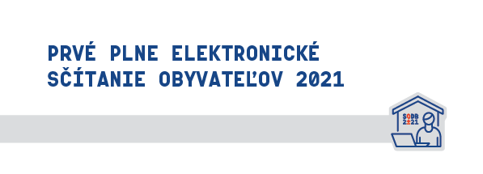

Kontaktné miesto

Nemôžete sa sčítať sami ani s pomocou blízkej osoby?
Navštívte kontaktné miesto, kde Vám náš asistent rád pomôže.

Obec Nová Lesná, Obecný úrad Nová Lesná, malá zasadačka
Ulica: J. Stilla 75, Nová Lesná
PSČ: 059 86

Prevádzkové hodiny:
Pondelok: 8:00 – 11:30 hod.
Utorok: nestránkový deň
Streda: 13:00 – 16:00 hod.
Štvrtok: nestránkový deň
Piatok: 8:00 – 11:30 hod.

Kontakt
Nemôžete sa sčítať sami ani s pomocou blízkej osoby?
Nemôžete sa dostaviť na kontaktné miesto?
Požiadajte o mobilného asistenta sčítania: Lýdia Lehotská, t.č. 0907 970 086
Tel. č. na call centrum:
02/20 92 49 19
Tel. č. na obec:
052/442 21 14
